TP 54 - Moyen de Chauffage / Type de combustible | Rendement | 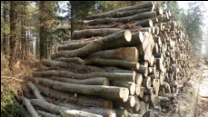  DT7  Bois en 2m | 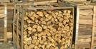  Bois en 1m | 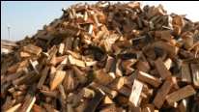  Bois en 0,5m | 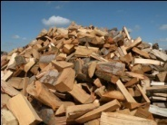  Bois en 0,4m | 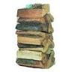Bois en 0,3m  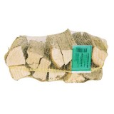 | 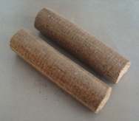  DT8  Briquettes rondes compressées | 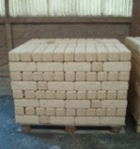  DT9  Briquettes carrées compressées | 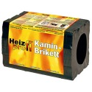 | 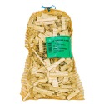  Buchettes d'allumage | 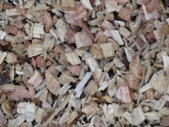  DT10  Plaquettes  forestières | 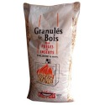  DT11  Pellets ou  granulés bois | 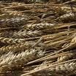  DT12  Céréales
Prix Marchand  en euros |  |  |  |  |  | 11,70 € / 25l | 80 € /  Stère=240kg | 5€ le sac de 10Kg |  | 4,50 € / 20l |  | 265 € / tonne  Sac = 4€ /15 kg
Prix à la tonne
en euros
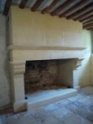  Cheminée Ouverte de Château | 0,3
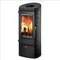  Poêle en 0,5m | 0,6 | Oui  (une fois recoupé) | Oui  (une fois recoupé) | Oui | Oui | Oui | Oui | Oui | Oui | Oui | Non | Non | Non
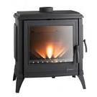  Insert en 0,5m | 0,6
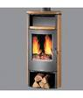  Poêle en 0,33m | 0,6
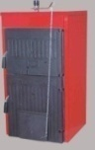
DT4 Chaudière à bois
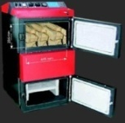
DT5 Chaudière à gazéification
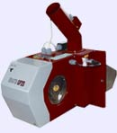
DT6 Chaudières et brûleurs à granulés

